GUÍA DE CORPORALIDAD Y MOVIMIENTO.
UNIDAD N° 1 “HABILIDADES MOTRICES BÁSICAS”
NIVEL: KÍNDER

EJE | CORPORALIDAD Y MOVIMIENTO
OBJETIVOS DE APRENDIZAJE | OA3 – OA4 – OA6
HABILIDADES | - Mejorar la motricidad fina al pintar o colorear.  - Identificar y reconocer las habilidades motrices básicas.  - Estimular la concentración y la capacidad artística.
INDICADOR DE LOGRO | el estudiante:  - logra identificar las habilidades motrices.  - logra diferenciar las habilidades motrices.  - logra pintar o colorear sin rayar, dentro de los márgenes.

NOMBRE: ____________________________ CURSO: KÍNDER FECHA: __________

INSTRUCCIONES PARA EL APODERADO:

- Tratar de mantener un ambiente adecuado donde él estudiante pueda desarrollar la actividad (alejarlo de elementos que causen distracción tv, celulares, ruidos externos, etc.).
- Ambientar un lugar de trabajo (un escritorio o el comedor “ambientado como escritorio sin platos u otros”)
- Apoyar en todo momento el trabajo del menor.
- El trabajo terminado debe ser entregado resuelto la próxima clase que nos veamos.
- Realice esta actividad buscando el aprendizaje, motive sus logros (muy bien pintado, que lindos colores, etc.).
- Corrija sus errores y no se moleste por ellos (recuerda los márgenes, debes pintar o colorear no hacer rayas, etc.).
- Si no entiende que son la habilidades motrices básicas dejo un link de YouTube como tutorial, este tutorial está desarrollado por un niño de 6to básico con un lenguaje apto para poder entenderlo https://www.youtube.com/watch?v=xnoryzwezgm
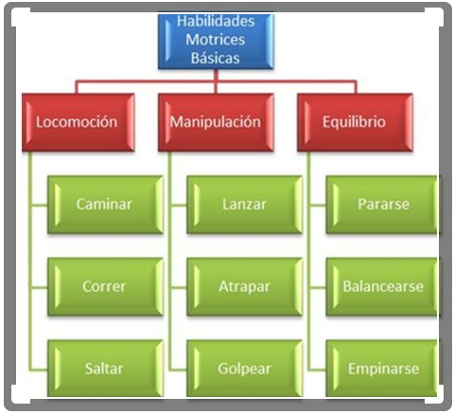
- dejo una imagen de apoyo.

INSTRUCCIONES PARA EL ESTUDIANTE:

- trabajaremos las habilidades motrices básicas.
- debes colorear o pintar.
- elije los colores que más te gusten.
- si el lápiz necesita punta pide ayuda a un adulto.

ÍTEM 1: COLOREAR O PINTAR.

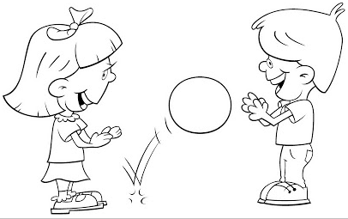
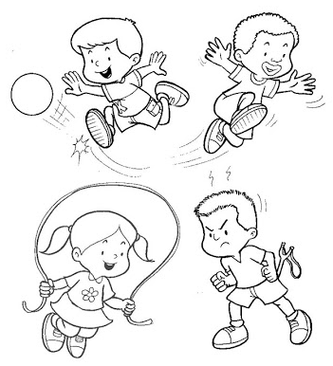
- COLOREAR O PINTAR. SOLO LAS HABILIDADES MOTRICES DE LOCOMOCIÓN.
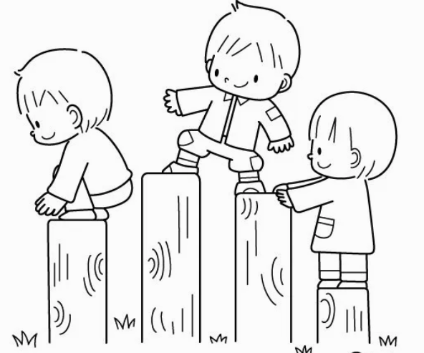

- COLOREAR O PINTAR. SOLO LAS HABILIDADES MOTRICES DE MANIPULACIÓN.

- COLOREAR O PINTAR. SOLO LAS HABILIDADES MOTRICES DE EQUILIBRIO.

